TW-AQD01安全用电实训台
一、设备概述：
安全用电实训台，适用于《电气安全工程》、《安全用电》、《电工作业》、《电工技术》、《电力工程概论》等课程教学实训。学员可通过实训教学，熟悉各种电气事故的原因和预防电气事故的实用操作措施，从而使学员了解电气事故、重视电气事故、提高现场预防事故和解决电气事故的能力。
安全用电实训台，同时使学生学习电网的多种连接方式、多种常用的线路保护方式，比如直接接触电击防护、间接接触电击保护、以及安全设备选择。
安全用电实训台，采用台式模块化（挂板）结构，可扩展性强。教学模型均安装在挂板上，使实训元件更加直观，方便学员学习掌握。
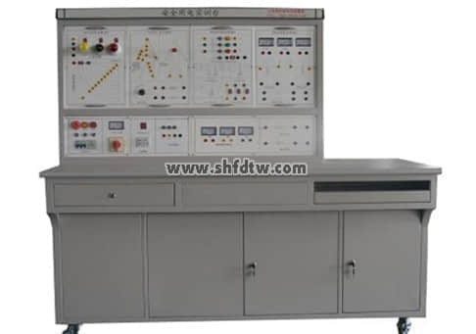
二、设备特点:
1、多重、可靠、全面的安全保护
电源总开关采用可靠性漏电保护断路器，一旦漏电能在0.1秒内切断电源；二是实验台采用三相五线制电源，实验台金属外壳安装专用接线端子，保证设备可靠接地；三是采用无触及性实验插座，完全避免了无意识触电。
2、完善的硬件配置：
实训台所需各种电源、仪表、负载、电子元件、电路模块等有机结地合在一起，配套齐全。电气控制线路或电子线路元件都装在作为挂板的安装板上，操作方便、更换便捷，可扩展其它功能或开发新实验。
3、设备扩展方便：模块式结构，挂箱更换方便，便于组织各种实训项目、方便升级。
4、设备的可靠性：元件连接在端子，学生从端子上插线或接线，训练学生理论联系实际的基本技能。
5、可进行电工实训项目教学法的各种项目。
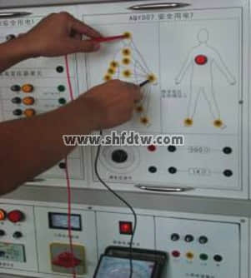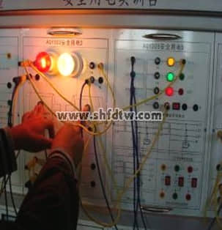
多媒体实验课件

三、技术性能
1、工作电源：三相五线，AC380V±10％，50HZ
2、功率：Pmax小于300W
3、环境温度：－30℃-40℃；相对湿度：≤90％
4、重量： 80kg
5、外形尺寸：1700mm×750mm×1500mm
四、实验项目
1.兆欧表的使用
2.接地电阻测试仪的使用
3.电流感知实验
4.模拟人体阻抗实验
5.模拟人体跨步电压触电实验
6.IT系统绝缘监视模拟实验
7.特低安全电压的认识实验
8.安全隔离变压器的认识及安全原理实验
9.电网IT系统模拟实验
10.电网TT系统模拟实验
11.TN系统模拟实验
12.TN系统电网设备接地部分设备接零危害模拟
13.TN系统零线断线与设备漏电模拟
14.TN系统零线断线与不平衡负荷模拟
15.等电位连接模拟实验
16.漏电保护器原理模拟实验
17.安全标志牌的认识实验
五、配置清单
序号 | 名称 | 规格型号 | 数量 | 备注
1 | 安全用电实训装置 | 金属台+木质台面+电源控制+实训面板 | 1台/台
2 | 安全用电挂箱1 | 安全变压器单元、特地安全电压单元 | 1只/台
3 | 安全用电挂箱2 | 电流型漏电保护实验、电流感知 | 1只/台
4 | 安全用电挂箱3 | 设备漏电模拟 | 1只/台
5 | 安全用电挂箱4 | 三相负载、跨步电压 | 1只/台
6 | 安全用电挂箱5 | 电网三种接线方式模拟 | 1只/台
7 | 安全用电挂箱6 | 人体触电模拟 | 1只/台
8 | 安全用电挂箱7 | 跨步电压模拟、人体不同电流途径的伤害 | 1只/台
9 | 指针式万用表 | MF47 | 1只/台
10 | 测电笔 |  | 1支/台
11 | 兆欧表 | ZC25-4， 0～1000兆欧 | 1只/台
12 | 接地电阻测试仪 | 10Ω×0.1－×1－×10，ZC29B-1(或者ZC29B-2) | 1套/教室
13 | 急救橡皮模拟人 |  | 1套/教室 | 选配
14 | 电工常用工具 | 绝缘棒、绝缘夹钳、高压验电器、脚扣  登高板、安全腰带 | 1套/教室 | 选配
15 | 实验指导书 |  | 2本/台
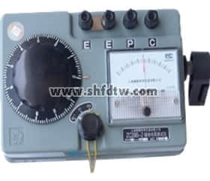
接地电阻测试仪
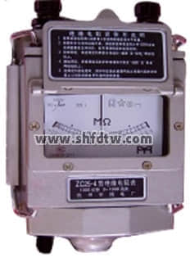
兆欧表

